Ex03 — Concept of Decomposition (Демографическая пирамида РФ)

Демографическая пирамида РФ
Демографическая пирамида отражает распределение населения России по полу и возрасту на 1 января 2024 года (по данным Росстата). Мужчины располагаются слева (синий цвет), женщины — справа (красный цвет), возрастные группы формируются с шагом 1 год, сгруппированы по вертикали.
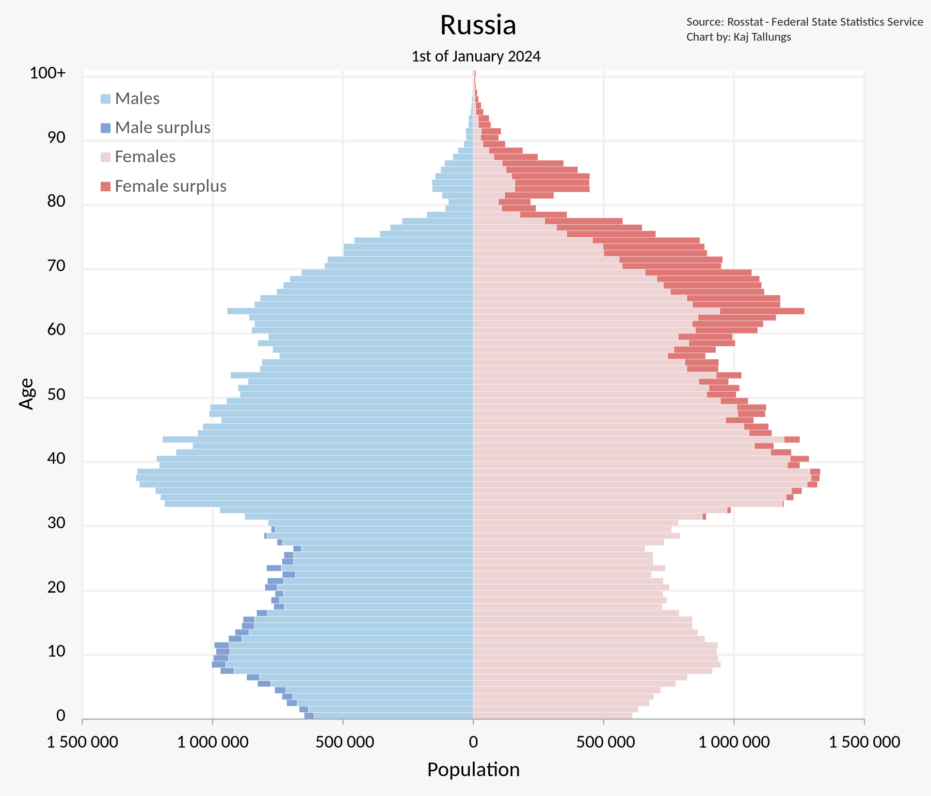

Показатель разбиения
Возраст населения, сгруппированный по одному году (0, 1, 2, …, 100+ лет).

Цель составления
- Отображение структуры населения по возрасту и полу.
- Анализ демографических трендов: старение, рождаемость, смертность и дисбаланс по полу.

Вид декомпозиции
Структурная декомпозиция: по иерархии общее население → пол → возрастные группы.

Уровни декомпозиции
- 0 уровень - всё население
- 1 уровень - деление по полу: мужчины и женщины
- 2 уровень - деление по возрастным отрезкам (1 год, объединённые на графике в вертикальные интервалы)

Критерии разбиения
- Уровень 0 → 1: по полу (мужчины / женщины)
- Уровень 1 → 2: по возрасту (с шагом в 1 год)

Порядок построения
1. Сбор статистических данных по населению (пол и возраст).
2. Группировка данных по полу.
3. Разделение по возрастным группам (по каждому году).
4. Построение диаграммы: по вертикали возраст, по горизонтали численность мужчин и женщин.

